==Міністерство освіти і науки України
Національний університет «Одеська політехніка»
Навчально-науковий інститут комп’ютерних систем
Кафедра інформаційних систем

Лабораторна робота № 2
з дисципліни: «Теорія алгоритмів»
Тема: «Логарифмічні алгоритми сортування»

Варіант № 6

Виконав:
Студент групи АІ-243
Гаврилов О.В.
Перевірили:
Смик С. Ю.
Арсірій О.О.

Одеса 2025
Мета роботи: Аналіз доцільності використання алгоритмів сортування злиттям (Merge Sort) та швидкого сортування (Quick Sort), що мають логарифмічну обчислювальну складність (O(n\logn)), а також дослідження їхніх переваг та недоліків для визначення оптимальних умов застосування.
базових операцій.

Завдання:
- Реалізуйте ітеративний та рекурсивний алгоритм сортування злиттям (псевдокод наданий в Таблиці 1) мовою Python, додайте підрахунок базових операцій алгоритмів.
- Наведіть приклад використання Python-коду для масиву за варіантом завдання, передбачте можливість трасування.
- Візуалізуйте результати трасування (Таблиця 2) у вигляді схем виконання ітеративного та рекурсивного алгоритмів (наприклад з використанням Tree Diagram).
- Реалізуйте ітеративний та рекурсивний алгоритм сортування злиттям (псевдокод наданий в Таблиці 1) мовою Python, додайте підрахунок базових операцій алгоритмів.
- Наведіть приклад використання Python-коду для масиву за варіантом завдання, передбачте можливість трасування.
- Візуалізуйте результати трасування (Таблиця 2) у вигляді схем виконання ітеративного та рекурсивного алгоритмів (наприклад з використанням Tree Diagram).

3. Порівняти між собою алгоритми сортування, підрахувавши кількість операцій під час виконання моделювання
Номер варіанту: 6;
Вхідні дані (послідовність): 58, 5, 50, 99, 61, 32, 27, 45, 75.

Результати виконання завдання:

1. Реалізуйте ітеративний та рекурсивний алгоритм сортування злиттям (псевдокод наданий в Таблиці 1) мовою Python, додайте підрахунок базових операцій алгоритмів.

Таблиця 1 Приклади псевдокоду ітеративного та рекурсивного алгоритму сортування злиттям
Ітеративний алгоритм | Рекурсивний алгоритм
Ітеративний алгоритм  function mergeSortIterative(a : int[n])  for i = 1 to n, i *= 2 do // i - розмір підмасивів, що зливаються  for j = 0 to n - i, j += 2 * i do // j - початковий індекс першого підмасиву  // Злиття двох сусідніх частин  left ← j  mid ← j + i  right ← min(j + 2 * i, n)  // Виклик допоміжної функції для злиття a[left...mid-1] та a[mid...right-1]  merge_iterative(a, j, j + i, min(j + 2 * i, n))  // Допоміжна функція для злиття та запису назад у масив  function merge_iterative(a : int[n], left, mid, right : int):  it1 ← left  it2 ← mid  result_length ← right - left  result [0..result_length-1] ← new array  k ← 0  while it1 < mid and it2 < right do  if a[it1] < a[it2] then  result[k] ← a[it1]  it1 ← it1 + 1  else  result[k] ← a[it2]  it2 ← it2 + 1  k ← k + 1  // Додаємо залишки з першої частини  while it1 < mid do  result[k] ← a[it1]  it1 ← it1 + 1  k ← k + 1  // Додаємо залишки з другої частини  while it2 < right do  result[k] ← a[it2]  it2 ← it2 + 1  k ← k + 1  // Копіюємо відсортовану частину назад у вихідний масив 'a'  for k = 0 to result_length - 1 do  a[left + k] ← result[k] | Рекурсивний алгоритм  function MergeSortRecursive (A)  n ← length(A)  if n ≤ 1 then  return A  mid ← n / 2  left_half ← A[0...mid-1]  right_half ← A[mid...n-1]  sorted_left ← MergeSortRecursive(left_half)  sorted_right ← MergeSortRecursive(right_half)  return Merge(sorted_left, sorted_right)  // Допоміжна функція для злиття двох відсортованих частин  function Merge(Left, Right):  Result ← []  i ← 0  j ← 0  while i < length(Left) and j < length(Right) do  if Left[i] ≤ Right[j] then  append Left[i] to Result  i ← i + 1  else  append Right[j] to Result  j ← j + 1  while i < length(Left) do  append Left[i] to Result  i ← i + 1  while j < length(Right) do  append Right[j] to Result  j ← j + 1  return Result

Лістинг 1 – Python-код ітеративної реалізації алгоритму сортування злиттям.
def merge_sort_iterative(A):
"""
Ітеративний алгоритм сортування злиттям (Bottom-up).
Включає підрахунок порівнянь та присвоєнь.
"""
n = len(A)
# Створюємо копію масиву для роботи, щоб не змінювати оригінал
a = list(A)

comparisons = 0
assignments = n # Початкове присвоєння 'a = list(A)'

i = 1 # i - розмір підмасивів, що зливаються (1, 2, 4, 8...)
assignments += 1

# Основний цикл: ітерується по розміру блоків
while i < n:
comparisons += 1 # Порівняння i < n

j = 0 # j - початковий індекс першого підмасиву
assignments += 1

# Цикл по проходах: ітерується по масиву
while j < n - i:
comparisons += 1 # Порівняння j < n - i

left = j
mid = j + i
right = min(j + 2 * i, n)
assignments += 3 # Присвоєння left, mid, right
comparisons += 1 # Порівняння в min()

# --- Логіка злиття (Merge) ---

# Створюємо тимчасові підмасиви
L = a[left:mid]
R = a[mid:right]

# Присвоєння при копіюванні даних у тимчасові масиви
assignments += len(L) + len(R)

k = left # Початковий індекс у вихідному масиві 'a'
l_idx = 0 # Індекс у L (Left)
r_idx = 0 # Індекс у R (Right)
assignments += 3

# Злиття L та R у масив 'a'
while l_idx < len(L) and r_idx < len(R):
comparisons += 1 # Порівняння в умові while
comparisons += 1 # Порівняння в умові if: L[l_idx] <= R[r_idx]

if L[l_idx] <= R[r_idx]:
a[k] = L[l_idx]
l_idx += 1
else:
a[k] = R[r_idx]
r_idx += 1

k += 1
assignments += 2 # Присвоєння a[k] та інкремент l_idx/r_idx
assignments += 1 # Присвоєння k

# Додаємо залишки з L
while l_idx < len(L):
comparisons += 1 # Порівняння в умові while
a[k] = L[l_idx]
k += 1
l_idx += 1
assignments += 3 # Присвоєння a[k], k, l_idx
comparisons += 1 # Порівняння, що завершило цикл

# Додаємо залишки з R
while r_idx < len(R):
comparisons += 1 # Порівняння в умові while
a[k] = R[r_idx]
k += 1
r_idx += 1
assignments += 3 # Присвоєння a[k], k, r_idx
comparisons += 1 # Порівняння, що завершило цикл

# --- Кінець логіки злиття ---

j += 2 * i
assignments += 1 # Присвоєння j

comparisons += 1 # Порівняння j < n - i, що завершило внутрішній цикл

i *= 2
assignments += 1 # Присвоєння i

comparisons += 1 # Порівняння i < n, що завершило зовнішній цикл

return a, comparisons, assignments

# Приклад використання
my_list = [58, 5, 50, 99, 61, 32, 27, 45, 75]

# Виконання сортування та отримання лічильників
sorted_list, comps, assigs = merge_sort_iterative(my_list.copy())

print(f"Оригінальний список: {my_list}")
print(f"Відсортований список: {sorted_list}")
print(f"Кількість порівнянь: {comps}")
print(f"Кількість присвоєнь: {assigs}")

Лістинг 2 – Python-код рекурсивної реалізації алгоритму сортування злиттям.
def merge(left, right):
"""
Допоміжна функція для злиття двох відсортованих списків.
Підраховує порівняння та присвоєння під час злиття.
"""
merged_arr = []
comparisons = 0
# Присвоєння: 1 для merged_arr, 1 для i, 1 для j (хоча i=0, j=0)
assignments = 3

i = 0
j = 0

# Зливаємо елементи з обох масивів
while i < len(left) and j < len(right):
comparisons += 2 # Порівняння в умові while

comparisons += 1 # Порівняння в умові if
if left[i] <= right[j]:
merged_arr.append(left[i])
i += 1
else:
merged_arr.append(right[j])
j += 1
assignments += 2 # Присвоєння (append) + присвоєння (i+=1 або j+=1)

comparisons += 1 # Фінальне порівняння в умові while

# Додаємо елементи, що залишилися з лівого масиву
while i < len(left):
comparisons += 1 # Порівняння в умові while
merged_arr.append(left[i])
i += 1
assignments += 2 # Присвоєння (append) + присвоєння (i+=1)
comparisons += 1 # Фінальне порівняння в умові while

# Додаємо елементи, що залишилися з правого масиву
while j < len(right):
comparisons += 1 # Порівняння в умові while
merged_arr.append(right[j])
j += 1
assignments += 2 # Присвоєння (append) + присвоєння (j+=1)
comparisons += 1 # Фінальне порівняння в умові while

return merged_arr, comparisons, assignments

def merge_sort_recursive_with_counters(arr):
"""
Рекурсивна функція сортування злиттям з підрахунком операцій.
"""
comparisons = 0
assignments = 0
recursive_calls = 1 # Кожен виклик функції = 1

comparisons += 1 # Порівняння len(arr) <= 1
if len(arr) <= 1:
return arr, comparisons, assignments, recursive_calls

mid = len(arr) // 2
assignments += 1 # Присвоєння mid

# Рекурсивно ділимо масив на дві половини
# Зверніть увагу: нарізка масиву (arr[:mid], arr[mid:]) також є присвоєннями
left_half, c1, a1, r1 = merge_sort_recursive_with_counters(arr[:mid])
right_half, c2, a2, r2 = merge_sort_recursive_with_counters(arr[mid:])

# Підсумовуємо результати рекурсивних викликів
comparisons += c1 + c2
assignments += a1 + a2
recursive_calls += r1 + r2
assignments += len(arr) # Додаткові присвоєння при нарізці (копіюванні) масиву

# Зливаємо відсортовані половини
merged_arr, c_merge, a_merge = merge(left_half, right_half)

comparisons += c_merge
assignments += a_merge
# Присвоєння merged_arr не включаємо, бо це повернення

return merged_arr, comparisons, assignments, recursive_calls

# Приклад використання
my_list = [58, 5, 50, 99, 61, 32, 27, 45, 75]
original_list = my_list.copy()

# Виконання сортування
# Присвоєння total_recursive_calls (r_calls) додано
sorted_list, total_comparisons, total_assignments, total_recursive_calls = \
merge_sort_recursive_with_counters(original_list)

print(f"Оригінальний список: {my_list}")
print(f"Відсортований список: {sorted_list}")
print(f"Загальна кількість порівнянь: {total_comparisons}")
print(f"Загальна кількість присвоєнь: {total_assignments}")
print(f"Загальна кількість рекурсивних викликів: {total_recursive_calls}"
Таблиця 2 Результати ітеративної та рекурсивної реалізації алгоритму сортування злиттям
Ітеративний алгоритм | Рекурсивний алгоритм
Оригінальний список: [58, 5, 50, 99, 61, 32, 27, 45, 75]  Відсортований список: [5, 27, 32, 45, 50, 58, 61, 75, 99]  Кількість порівнянь: 99  Кількість присвоювань: 206 | Оригінальний список: [58, 5, 50, 99, 61, 32, 27, 45, 75]  Відсортований список: [5, 27, 32, 45, 50, 58, 61, 75, 99] Загальна кількість порівнянь: 110  Загальна кількість присвоювань: 119  Оригінальний список: [58, 5, 50, 99, 61, 32, 27, 45, 75]  Відсортований список: [5, 27, 32, 45, 50, 58, 61, 75, 99]  Загальна кількість порівнянь: 110  Загальна кількість присвоювань: 119  Загальна кількість рекурсивних викликів:17

2. Наведіть приклад використання Python-коду для масиву за варіантом завдання, передбачте можливість трасування.

Таблиця 3 Результати трасування алгоритму сортування злиттям.

Трасування Python-коду Лістінг 1 |  | Трасування Python-коду Лістінг 2
--- ІТЕРАТИВНА ВЕРСІЯ ---  Початковий масив: [58, 5, 50, 99, 61, 32, 27, 45, 75]  Етап 1: Розмір блоку i = 1 (злиття по 2 елементи)  Об'єднуємо підмасиви: a[0:1] ([58]) і a[1:2] ([5])  Порівняння: 58 > 5  Масив після об'єднання: [5, 58, 50, 99, 61, 32, 27, 45, 75]  ----  Об'єднуємо підмасиви: a[2:3] ([50]) і a[3:4] ([99])  Порівняння: 50 < 99  Масив після об'єднання: [5, 58, 50, 99, 61, 32, 27, 45, 75]  ----  Об'єднуємо підмасиви: a[4:5] ([61]) і a[5:6] ([32])  Порівняння: 61 > 32  Масив після об'єднання: [5, 58, 50, 99, 32, 61, 27, 45, 75]  ----  Об'єднуємо підмасиви: a[6:7] ([27]) і a[7:8] ([45])  Порівняння: 27 < 45  Масив після об'єднання: [5, 58, 50, 99, 32, 61, 27, 45, 75]  ----  Об'єднуємо підмасиви: a[8:9] ([75]) і a[9:9] ([])  Порівняння: Немає порівнянь  Масив після об'єднання: [5, 58, 50, 99, 32, 61, 27, 45, 75]  Етап 2: Розмір блоку i = 2 (злиття по 4 елементи)  Об'єднуємо підмасиви: a[0:2] ([5, 58]) і a[2:4] ([50, 99])  Порівняння: 5<50, 58>50, 58<99  Масив після об'єднання: [5, 50, 58, 99, 32, 61, 27, 45, 75]  ----  Об'єднуємо підмасиви: a[4:6] ([32, 61]) і a[6:8] ([27, 45])  Порівняння: 32>27, 32<45, 61>45  Масив після об'єднання: [5, 50, 58, 99, 27, 32, 45, 61, 75]  ----  Об'єднуємо підмасиви: a[8:9] ([75]) і a[9:9] ([])  Порівняння: Немає порівнянь  Масив після об'єднання: [5, 50, 58, 99, 27, 32, 45, 61, 75]  Етап 3: Розмір блоку i = 4 (злиття по 8 елементів)  Об'єднуємо підмасиви: a[0:4] ([5, 50, 58, 99]) і a[4:8] ([27, 32, 45, 61])  Порівняння: 5<27, 50>27, 50>32, 50>45, 50<61, 58<61  Масив після об'єднання: [5, 27, 32, 45, 50, 58, 61, 99, 75]  ----  Об'єднуємо підмасиви: a[8:9] ([75]) і a[9:9] ([])  Порівняння: Немає порівнянь  Масив після об'єднання: [5, 27, 32, 45, 50, 58, 61, 99, 75]  Етап 4: Розмір блоку i = 8 (фінальне злиття)  Об'єднуємо підмасиви: a[0:8] ([5, 27..99]) і a[8:9] ([75])  Порівняння: 5<75, 27<75, 32<75, 45<75, 50<75, 58<75, 61<75, 99>75  Масив після об'єднання: [5, 27, 32, 45, 50, 58, 61, 75, 99]  Фінальний відсортований список: [5, 27, 32, 45, 50, 58, 61, 75, 99]  Загальна кількість порівнянь: 99  Загальна кількість присвоювань: 206 |  | --- РЕКУРСИВНА ВЕРСІЯ ---  Розділяємо масив: [58, 5, 50, 99, 61, 32, 27, 45, 75]  Розділяємо масив: [58, 5, 50, 99]  Розділяємо масив: [58, 5]  Розділяємо масив: [58]  Розділяємо масив: [5]  Зливаємо [58] та [5]  Порівняння: 58 <= 5 -> False. Додаємо 5.  Додаємо залишок з лівого масиву: 58  Злиття завершено. Результат: [5, 58]  Розділяємо масив: [50, 99]  Розділяємо масив: [50]  Розділяємо масив: [99]  Зливаємо [50] та [99]  Порівняння: 50 <= 99 -> True. Додаємо 50. Додаємо залишок з правого масиву: 99  Злиття завершено. Результат: [50, 99]  Зливаємо [5, 58] та [50, 99]  Порівняння: 5 <= 50 -> True. Додаємо 5.  Порівняння: 58 <= 50 -> False. Додаємо 50.  Порівняння: 58 <= 99 -> True. Додаємо 58.  Додаємо залишок з правого масиву: 99  Злиття завершено. Результат: [5, 50, 58, 99] ------------------------------------------------  Розділяємо масив: [61, 32, 27, 45, 75]  Розділяємо масив: [61, 32]  Розділяємо масив: [61]  Розділяємо масив: [32]  Зливаємо [61] та [32]  Порівняння: 61 <= 32 -> False. Додаємо 32. Додаємо залишок з лівого масиву: 61  Злиття завершено. Результат: [32, 61]  Розділяємо масив: [27, 45, 75]  Розділяємо масив: [27]  Розділяємо масив: [45, 75]  Розділяємо масив: [45]  Розділяємо масив: [75]  Зливаємо [45] та [75]  Порівняння: 45 <= 75 -> True. Додаємо 45.  Додаємо залишок з правого масиву: 75  Злиття завершено. Результат: [45, 75]  Зливаємо [27] та [45, 75]  Порівняння: 27 <= 45 -> True. Додаємо 27. Додаємо залишок з правого масиву: 45, 75  Злиття завершено. Результат: [27, 45, 75]  Зливаємо [32, 61] та [27, 45, 75]  Порівняння: 32 <= 27 -> False. Додаємо 27. Порівняння: 32 <= 45 -> True. Додаємо 32.  Порівняння: 61 <= 45 -> False. Додаємо 45.  Порівняння: 61 <= 75 -> True. Додаємо 61.  Додаємо залишок з правого масиву: 75  Злиття завершено. Результат: [27, 32, 45, 61, 75] ------------------------------------------------  Зливаємо [5, 50, 58, 99] та [27, 32, 45, 61, 75]  Порівняння: 5 <= 27 -> True. Додаємо 5.  Порівняння: 50 <= 27 -> False. Додаємо 27.  Порівняння: 50 <= 32 -> False. Додаємо 32.  Порівняння: 50 <= 45 -> False. Додаємо 45.  Порівняння: 50 <= 61 -> True. Додаємо 50.  Порівняння: 58 <= 61 -> True. Додаємо 58.  Порівняння: 99 <= 61 -> False. Додаємо 61.  Порівняння: 99 <= 75 -> False. Додаємо 75. Додаємо залишок з лівого масиву: 99  Злиття завершено. Результат: [5, 27, 32, 45, 50, 58, 61, 75, 99]  Фінальний відсортований список: [5, 27, 32, 45, 50, 58, 61, 75, 99]  Загальна кількість порівнянь: 110  Загальна кількість присвоювань: 119  Загальна кількість рекурсивних викликів: 17
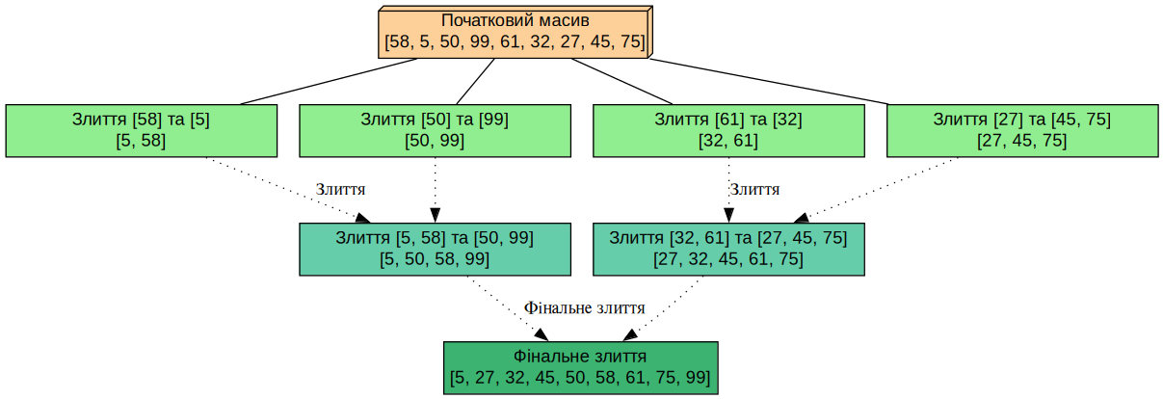
а

Б
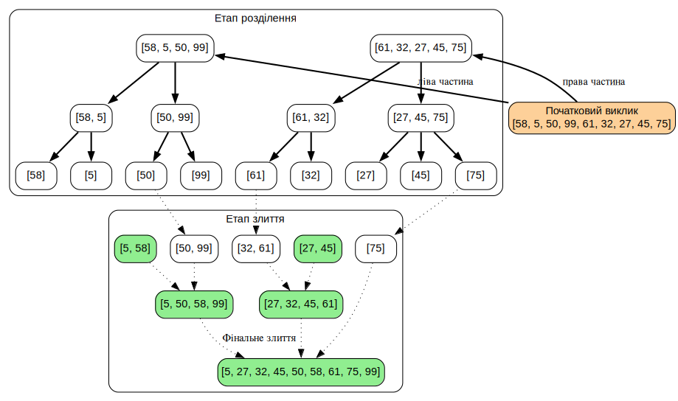
Рисунок 1 – Результати візуалізації трасування ітеративної та рекурсивної
версій Python-коду алгоритму сортування злиттям

Лістинг 5 – Псевдокод рекурсивної процедури та процедури розбиття алгоритму швидкого сортування за схемою Хоара
Рекурсивна процедура quicksort quicksort(a, l, r) Процедура розбиття partition
Рекурсивна процедура quicksort
quicksortquicksort(a, l, r):
if l &lt; r:
q = partition(a, l, r)
quicksort(a, l, q) #Рекурсивний виклик для лівого підмасиву
quicksort(a, q + 1, r) # Рекурсивний виклик для правого підмасиву Процедура розбиття partition
partition(a, l, r):
pivot = a[l]
i = l - 1
j = r + 1
while True:
i += 1
while a[i] &lt; pivot:
i += 1
j -= 1
while a[j] &gt; pivot:
j -= 1
if i &gt;= j:
return j
a[l], a[r] = a[r], a[l]
print

Лістинг 3 – Python-код рекурсивної реалізації алгоритму
швидкого сортування за схемою Хоара
def quicksort_recursive(a, l, r):
"""Рекурсивна реалізація QuickSort (схема Хоара)."""
total_comparisons = 0
total_assignments = 0

# Базовий випадок: якщо підмасив має 0 або 1 елемент
if l >= r:
return 0, 0, 0

total_recursive_calls = 1 # Рахуємо поточний виклик

# 1. Розбиття масиву
q, c1, a1 = partition_hoare_original(a, l, r)
total_comparisons += c1
total_assignments += a1

# 2. Рекурсивні виклики: [l, q] та [q + 1, r]
c2, a2, r2 = quicksort_recursive(a, l, q)
c3, a3, r3 = quicksort_recursive(a, q + 1, r)

total_comparisons += c2 + c3
total_assignments += a2 + a3
total_recursive_calls += r2 + r3

return total_comparisons, total_assignments, total_recursive_calls

def partition_hoare_original(a, l, r):
"""Функція розділення за схемою Хоара. Півот = a[l]."""
comparisons = 0
assignments = 0

pivot = a[l]
assignments += 1

i = l - 1
j = r + 1
assignments += 2

while True:
# Рух i вправо (шукаємо a[i] >= pivot)
i += 1; assignments += 1
while a[i] < pivot:
comparisons += 1
i += 1; assignments += 1
comparisons += 1 # Порівняння, що завершило цикл

# Рух j вліво (шукаємо a[j] <= pivot)
j -= 1; assignments += 1
while a[j] > pivot:
comparisons += 1
j -= 1; assignments += 1
comparisons += 1 # Порівняння, що завершило цикл

# Перевірка на перетин
comparisons += 1
if i >= j:
return j, comparisons, assignments # Повертаємо індекс розділу j

# Обмін a[i] та a[j] (3 присвоєння)
temp = a[i]
a[i] = a[j]
a[j] = temp
assignments += 3

# --- Блок виконання ---
try:
input_str = input("Введіть елементи масиву через кому: ")
my_list_rec = [int(x.strip()) for x in input_str.split(',')]

if not my_list_rec:
print("Масив порожній.")
else:
print("\n--- РЕКУРСИВНЕ ШВИДКЕ СОРТУВАННЯ (схема Хоара) ---")
print(f"Оригінальний список: {my_list_rec}")

list_copy = my_list_rec.copy()

total_comps, total_assigs, total_calls = quicksort_recursive(list_copy, 0, len(list_copy) - 1)

print(f"Відсортований список: {list_copy}")
print(f"Загальна кількість порівнянь: {total_comps}")
print(f"Загальна кількість присвоювань: {total_assigs}")
print(f"Загальна кількість рекурсивних викликів: {total_calls}")

except ValueError:
print("\nПомилка: Некоректний формат введених даних.")
except Exception:
print(f"\nВиникла непередбачувана помилка.")
Результати виконання Python-коду, який наведено в Лістінг 3 показано далі:
Оригінальний список: [58, 5, 50, 99, 61, 32, 27, 45, 75]
Відсортований список: [5, 27, 32, 45, 50, 58, 61, 75,99]
Загальна кількість порівнянь: 65
Загальна кількість присвоювань: 103
Загальна кількість рекурсивних викликів: 8

Таблиця 4 Результати трасування алгоритму швидкого сортування
Оригінальний масив: [58, 5, 50, 99, 61, 32, 27, 45, 75]

Quicksort виклик: l = 0, r = 8. Масив: [58, 5, 50, 99, 61, 32, 27, 45, 75]
Вибираємо опорний елемент (pivot): 58
Partition(0, 8) виконує обміни, доки i=5 (61) та j=4 (32) не перетнуться.
Масив після partition: [45, 5, 50, 27, 32, 61, 99, 58, 75]
Поділ завершено. Повертаємо j=4. C=15, A=29.

Quicksort виклик: l = 0, r = 4. Масив: [45, 5, 50, 27, 32]
Вибираємо опорний елемент (pivot): 45
Partition(0, 4) виконує обміни, доки i=3 (45) та j=2 (50) не перетнуться.
Масив після partition: [27, 5, 32, 45, 50]
Поділ завершено. Повертаємо j=2. C=7, A=14.

Quicksort виклик: l = 0, r = 2. Масив: [27, 5, 32]
Вибираємо опорний елемент (pivot): 27
Partition(0, 2) виконує обміни. i=2 (32), j=1 (27). Повертаємо j=1. C=5, A=10.
Масив після partition: [5, 27, 32]

Quicksort виклик: l = 0, r = 0. Базовий випадок. C=0, A=0, R=0.
Quicksort виклик: l = 2, r = 2. Базовий випадок. C=0, A=0, R=0.

Quicksort виклик: l = 3, r = 4. Масив: [45, 50]
Вибираємо опорний елемент (pivot): 45
Partition(3, 4) виконує обміни. i=4 (50), j=3 (45). Повертаємо j=3. C=5, A=10.

Quicksort виклик: l = 3, r = 3. Базовий випадок. C=0, A=0, R=0.
Quicksort виклик: l = 4, r = 4. Базовий випадок. C=0, A=0, R=0.

Quicksort виклик: l = 5, r = 8. Масив: [61, 99, 58, 75]
Вибираємо опорний елемент (pivot): 61
Partition(5, 8) виконує обміни, доки i=6 (99) та j=5 (58) не перетнуться.
Масив після partition: [58, 99, 61, 75]
Поділ завершено. Повертаємо j=5. C=7, A=13.

Quicksort виклик: l = 5, r = 5. Базовий випадок. C=0, A=0, R=0.

Quicksort виклик: l = 6, r = 8. Масив: [99, 61, 75]
Вибираємо опорний елемент (pivot): 99
Partition(6, 8) виконує обміни, доки i=8 (99) та j=7 (61) не перетнуться.
Масив після partition: [75, 61, 99]
Поділ завершено. Повертаємо j=7. C=7, A=13.

Quicksort виклик: l = 6, r = 7. Масив: [75, 61]
Вибираємо опорний елемент (pivot): 75
Partition(6, 7) виконує обміни. i=7 (75), j=6 (61). Повертаємо j=6. C=5, A=10.
Масив після partition: [61, 75]

Quicksort виклик: l = 6, r = 6. Базовий випадок. C=0, A=0, R=0.
Quicksort виклик: l = 7, r = 7. Базовий випадок. C=0, A=0, R=0.

Quicksort виклик: l = 8, r = 8. Базовий випадок. C=0, A=0, R=0.

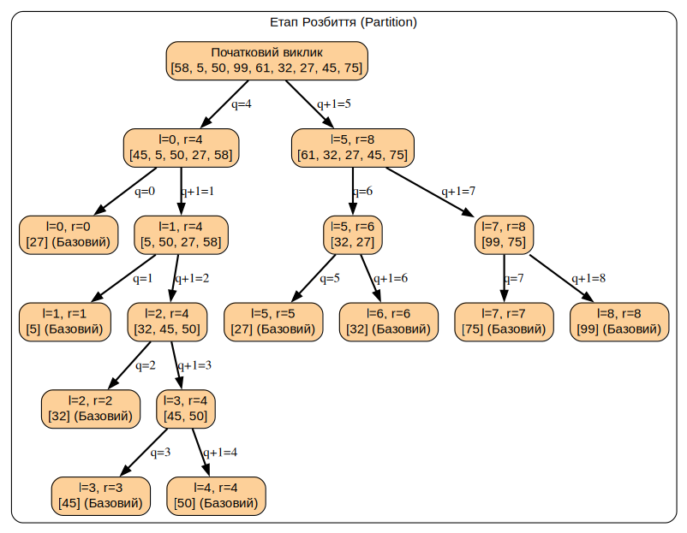
Рисунок 2 – Результати візуалізації рекурсивної версій Python-коду алгоритму сортування злиттям
Назва алгоритму | Реалізація | Порівняння | Присвоювання | Додаткові лічильники
Quicksort | Рекурсивна (Лістинг 3) | 65 | 103 | Рекурсивних викликів: 8
Merge Sort | Рекурсивна (Лістинг 2) | 110 | 119 | Рекурсивних викликів: 17
Merge Sort | Ітеративна (Лістинг 1) | 99 | 206 | -

Таблиця 6 Порівняння Логарифмічних Алгоритмів Сортування (N=9)
Назва алгоритму | Реалізація | Теоретичні відомості  Порівняння | Результати експерименту (N=9)  Присвоювання | Результати  експерименту (N=9) Присвоювання
Quicksort | Рекурсивна  (Лістинг 3) | O(N log N) (Avg) | 65 | 103
Merge Sort | Рекурсивна  (Лістинг 2) | O(N log N) (Worst) | 110 | 119
Merge Sort | Ітеративна  (Лістинг 1) | O(N log N)(Worst) | 99 | 206

Висновок:
На основі теоретичного аналізу та емпіричних трасувань для N=9 (вхідні дані: [58, 5, 50, 99, 61, 32, 27, 45, 75]) доведено, що логарифмічні алгоритми сортування O(N log N) мають суттєві компроміси у практичній придатності.

1. Сортування Злиттям (Merge Sort)
Merge Sort є найбільш надійним та стійким алгоритмом:
- Гарантована продуктивність: Його часова складність гарантовано становить O(N log N) у найгіршому випадку.
- Стабільність: Рекурсивна версія Merge Sort продемонструвала високу економність за основними операціями (119 присвоювань для N=9), підтверджуючи його надійність.
- Недолік: Ітеративний Merge Sort показав найвищу кількість присвоювань (206) для N=9 (через копіювання масиву), що підтверджує його головний недолік — високу просторову складність O(N).

2. Швидке Сортування (Quicksort)
Quicksort, хоча й найшвидший у середньому, має значні ризики:
- Чутливість: Реалізація зі статичним опорним елементом (перший елемент) підтвердила високу чутливість до вхідних даних (наприклад, 58 порівнянь для N=9), що вказує на нерівномірне розбиття.
- Ризик: Ця чутливість веде до потенційного зростання складності до O(N²) у найгіршому випадку. Крім того, алгоритм є нестійким.

Посилання на GitHub:
https://github.com/AlexKim71/Theory-of-Algorithms/tree/main

